Esta ficha faz parte do livro TRICOLOGIA E COSMÉTICA CAPILAR. Você pode editá-la como quiser.

Obrigado por nos visitar!

## FICHA DE ANAMNESE CAPILAR

|  |  |  |  |  |
| --- | --- | --- | --- | --- |
| Nome: | | | | D. Nasc: |
| Endereço: | | | | |
| Bairro: | Cidade/Estado | | CEP: | |
| Tel. Res: | Tel. Com: | | Celular: | |
| E-mail: | | | | |
| Profissão: | | Estado Civil: | | |

1. Qual a queixa principal? ____________________________________________________
2. A alteração acomete outras áreas do corpo?

( ) não ( ) sim quais:____________________________________________________

1. Faz quanto tempo? ­­­­­­­_______________________________________________________
2. O problema está: ( ) estável ( ) aumentando ( ) diminuindo
3. O cabelo ficou: ( ) mais fino ( ) mais crespo ( ) mudou de cor ( ) mais quebradiço
4. Apresentou alterações no couro cabeludo como:

( ) dor ( ) coceira ( ) ardor ( ) inflamação ( ) crostas ( ) feridas

( ) caspa ( ) oleosidade ( ) odor ( ) descamação

1. Já teve outras crises? ( ) não ( )sim Quando:_______________________________________

**Histórico Pessoal:**

1. Descrever últimas doenças (6 meses), operações ou internações (2 anos).

_______________________________________________________________________

1. Você tem alguma doença atual? ( ) não ( ) sim qual:_________________________________
2. Tem algum problema endócrino? ( ) não ( )sim qual:________________________________
3. É cardíaco? ( ) não ( ) sim Usa marcapasso? ( ) não ( ) sim

Faz uso de medicação? ( ) não ( ) sim qual: _______________________________________________________________________

1. Periodicidade e modo de lavar os cabelos: _______________________________________________________________________
2. Cosméticos capilares em uso: _______________________________________________________________________

_______________________________________________________________________

1. Nos meses que precederam o problema você:

( ) fez dietas ( ) emagreceu ( ) engordou ( ) teve alguma crise emocional

_______________________________________________________________________

1. Tem alergia a algum medicamento ou cosmético? ( ) não ( ) sim Qual: ___________________
2. Tem filhos? ( ) não ( ) sim Quantos?_______ Última gestação:______________________
3. A gravidez piorou o problema atual? ( ) não ( ) sim
4. Tem alguma alteração menstrual? ( ) não ( ) sim Qual:___________________________
5. Come carne? ( ) não ( ) sim
6. Alguém da família tem ou teve o mesmo problema? ( ) não ( ) sim

Se sim, quem? _____________________

1. Alguém da família tem algum destes tipos de calvície?

Mulheres Homens

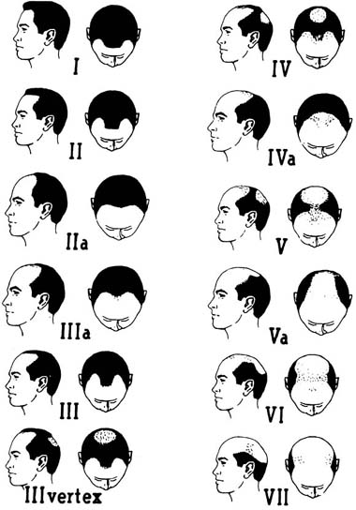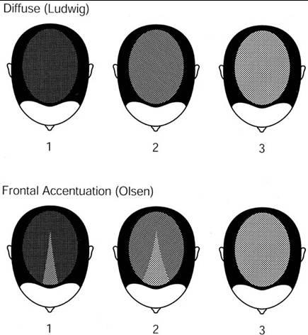

Outros tipos de calvície: _____________________________________________________________

**Cuidados com os Cabelos**

1. Faz química nos cabelos? ( ) não ( ) sim Qual:____________________ Frequência:_________
2. Usa: ( ) gel ( )boné/chapéu ( ) penteados presos ( ) escovação ( ) prancha térmica

**Exame Físico**

1. A densidade dos cabelos é a mesma em todo o couro cabeludo? ( ) não ( ) sim
2. O couro cabeludo apresenta: ( ) oleosidade ( ) descamação ( ) prurido

( ) vermelhidão ( ) manchas ( ) caspa ( ) odor ( ) outros: _______________________________

1. Presença de: ( ) falhas ( ) entradas ( ) retrações. Em que regiões? _________________
2. Em casos de alopecia areata e/ou cicatricial:

Qual a localização______________________, número de lesões __________________, formato__________________tamanho____________ e superfície do couro cabeludo no local__________________________________________________

1. Existe reposição dos fios? ( ) não ( ) sim
2. O comprimento dos cabelos é o mesmo em todas as regiões da cabeça? ( )não ( ) sim
3. Tem algum tipo de química? ( ) não ( ) sim Qual: ______________________
4. Os cabelos são: ( ) macios ( ) ásperos ( ) brilhantes ( ) opacos
5. As pontas dos cabelos são: ( ) íntegras ( ) quebradiças
6. Nos fios foram encontrados: ( ) nódulos ( ) triconodose ( ) tricorrexinodosa ( ) tricoptilose ( ) outros: ______________________
7. Avaliação da haste capilar:

Cor: ( ) preta ( ) castanha ( ) louro ( ) ruiva

Natural? ( ) colorido? ( ) ___________________________________

Texturização: ________________________________________________________________

Tipo: ( ) normal ( ) seco ( ) oleoso ( ) misto.

Comprimento: ( ) curto ( ) médio ( ) longo

Curvatura: ( ) liso ( ) ondulado ( ) crespo ( ) muito crespo

Espessura: ( ) fino ( ) médio ( ) grosso

Densidade: ( ) pouca ( ) média ( ) muita

Porosidade: ( ) porosa ( ) muito porosa ( ) pouco porosa

Elasticidade: ( ) boa ( ) média ( ) ausente

Complicação (fragilidade capilar, falta de flexibilidade etc): ________________________________

1. Observação complementar?

_______________________________________________________________________

**Alteração encontrada:**

__________________________________________________________________________________________________________________________________________________________________________________________________________________________________________________________________________________________________________________________________________________________________________________________________________________________________________

**Protocolo indicado:**

_________________________________________________________________________________________________________________________________________________________________________________________________________________________________________________________________________________________________________________________________________________________________________________________________________________________________________________________________________________________________________________________________________________________________________________________________________________________________________________________________________________________________________________________________________________________________________________________________________________________________________________________________________________________________________________________________________________________________________________________________________________________________________________________________________________________________________

_______________________________________________________________________

**FICHA DE EVOLUÇÃO**

Nome: _______________________________________________________________________

|  |
| --- |
|  |
|  |
|  |
|  |
|  |
|  |
|  |
|  |
|  |
|  |
|  |
|  |
|  |
|  |
|  |
|  |
|  |
|  |
|  |
|  |
|  |
|  |
|  |
|  |
|  |
|  |
|  |
|  |
|  |
|  |
|  |
|  |
|  |
|  |